ЛАБОРАТОРНАЯ РАБОТА № 5

ОПРЕДЕЛЕНИЕ ВЫХОДА ЛЕТУЧИХ ВЕЩЕСТВ

Сущность метода заключается в нагревании навески топлива в закрытом крышкой фарфоровом тигле при температуре 850 ± 25 °С в течение 7 минут и определении потери в весе взятой навески топлива. Выход летучих веществ вычисляют по разности между общей потерей в весе и потерей, произошедшей за счёт испарения влаги. Этот метод применим для угля с выходом летучих веществ 9 % и выше.
Краткое описание методики
Аналитическую пробу топлива перемешивают в открытой банке шпателем и на разной глубине из 2 – 3 мест берут в предварительно взвешенные фарфоровые тигли навески топлива по 1 ± 0,01 г.
Навески бурых углей пред испытанием брикетируют. Полученный брикет вынимают из пресса и взвешивают в тигле, уточняя взятую для испытания навеску угля. Тигли с брикетами угля, закрытые крышками, устанавливают в подставку из жароупорной проволоки и быстро помещают их в печь (рисунок), предварительно нагретую до 850 ± 25 °С в зону с устойчивой температурой.
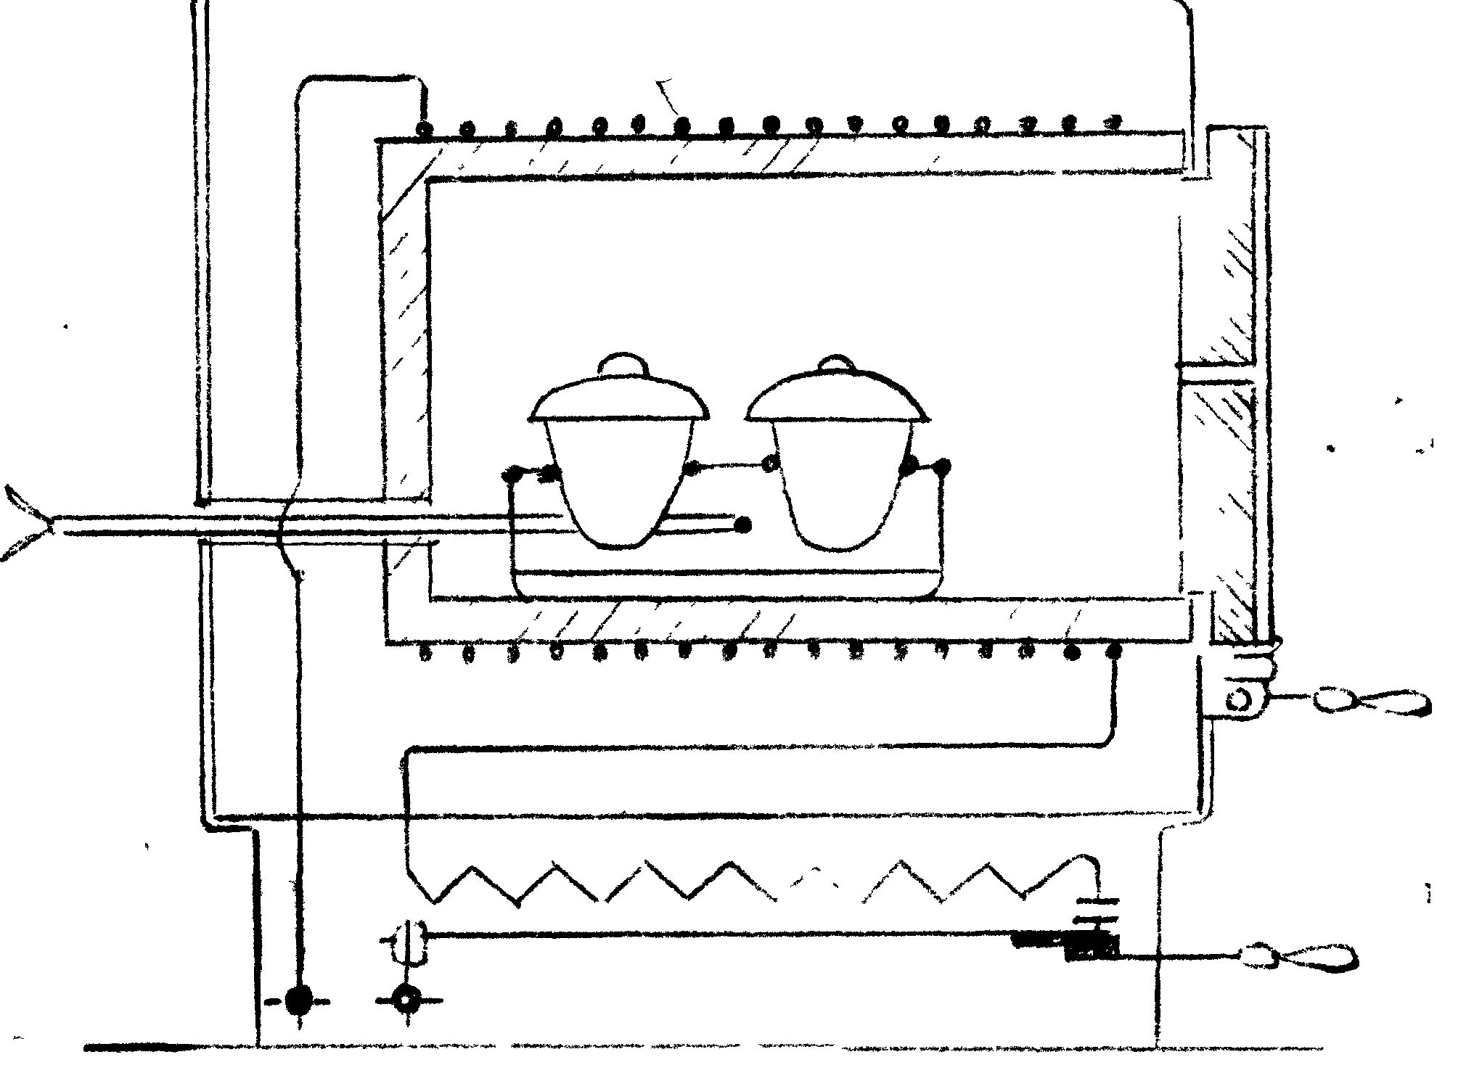
Муфельная печь
В закрытой печи тигли выдерживают в течение 7 минут. Температура, понизившаяся при установке тиглей в печь, снова достигает значения 850 ± 25 °С, и в течение последних 4 минут испытания должна находиться в этих пределах. В противном случае испытание повторяют.
Спустя 7 минут тигли вынимают из печи, охлаждают на воздухе в течение 5 минут, а затем в эксикаторе – до комнатной температуры, взвешивают и освобождают от нелетучего остатка. Все взвешивания производятся с точностью до 0,0002 г. Определение бракуется, если образовался чёрный налёт на внешней поверхности тигля или его крышки.
Определение выхода летучих веществ в каждой пробе производят параллельно по двум навескам. Расхождение между результатами двух параллельных определений не должно превышать:
- для угля с выходом летучих веществ менее 45 % – 0,5 %;
- для угля с выходом летучих 45 % и более – 1,0 %.
В противном случае производят третье определение.
Среднее значение выхода летучих веществ в аналитической пробе:
.
Выход летучих веществ в пересчете на горючую массу:
.
Тигли, применяемые для определения выхода летучих веществ, должны соответствовать требованиям ГОСТа 9147-59, а именно: фарфоровые тигли должны иметь высоту 40 – 44 мм и верхний диаметр 32 – 36 мм. Крышка тигля при этом должна давать возможность выхода летучих веществ, но затруднять проникновение кислорода в тигель, что обеспечивается наличием желоба на внутренней стороне крышки тигля (глубиной около 1 мм).

Примечание. При содержании углекислоты карбонатов в аналитической пробе топлива более 2 % в формулы для вычисления выхода летучих веществ вводят поправки.

Результаты определения представляются в виде таблицы.
Определение выхода летучих веществ
№  навески | №  тигля | Вес  тигля, г | Вес тигля  с пробой топлива, г |  | Убыль веса, г
№  навески | №  тигля | Вес  тигля, г | до  определения | после  определения | Убыль веса, г
№  навески | №  тигля | g
1 | 2 | 3 | 4 | 5 | 6
1
2
3

Вес пробы  до прокаливания, г | Влага  аналитической пробы, %, | Выход  летучих веществ  в аналитической пробе, %
7 | 8 | 9

